中国矿业大学
专业综合实验
面向全国大学生智能车大赛飞跃雷区任务的
四旋翼飞行控制系统设计与实现
学院：信息与控制工程学院
专业：电子信息工程
成员：[待补成员姓名、班级、学号]
指导教师：[待补]
完成日期：2026年7月

专业综合实验任务书
专业综合实验题目：面向全国大学生智能车大赛飞跃雷区任务的四旋翼飞行控制系统设计与实现
主要内容及基本要求：围绕飞跃雷区比赛任务，构建四旋翼飞行平台的飞行控制子系统。完成惯性姿态解算、测距高度估计、光流速度与位置估计、姿态/高度/位置级联控制、电机混控及飞行日志分析。系统应具备稳定起飞、姿态保持、定高和短时间水平位置保持能力，并为后续视觉信标辅助导航预留接口。

成员个人工作总结
成员1：[待补姓名] 班级：[待补] 学号：[待补]
本人负责飞行控制软件、传感器融合、控制器调试与飞行日志分析。完成了基于CYT4BB7主控的飞控软件架构，完成ICM42688姿态解算、TOF高度估计、LC302光流处理、轻量状态估计、姿态/高度/位置级联PID控制以及调试数据记录。针对光流方向映射、传感器安装偏移、姿态旋转引入的伪位移和控制模式切入冲击等问题进行了多轮测试与参数优化。本人完成了预定飞控分工，为比赛任务中的稳定飞行和后续导航提供了基础。
成员2：[待补姓名] 班级：[待补] 学号：[待补]
请补充该成员的实际分工、完成情况和个人自评。
成员3：[待补姓名] 班级：[待补] 学号：[待补]
请补充该成员的实际分工、完成情况和个人自评。
成员4：[如无第四名成员请删除] 班级：[待补] 学号：[待补]
请补充该成员的实际分工、完成情况和个人自评。

摘 要
面向全国大学生智能车大赛飞跃雷区任务，四旋翼飞行器需要在有限空间内完成稳定起飞、定高、悬停和任务区域机动。为解决低成本传感器在飞行过程中存在噪声、漂移与坐标不一致的问题，本文设计并实现了一套基于CYT4BB7的四旋翼飞行控制系统。系统以ICM42688惯性测量单元为姿态信息源，采用Mahony算法完成姿态解算；以TOF测距传感器提供高度观测，并通过轻量扩展卡尔曼滤波器估计高度和垂直速度；采用LC302光流模块估计水平速度和短时位移，并针对安装偏移、滚转/俯仰和偏航运动引起的伪位移进行补偿。在控制层，设计姿态角—角速度、高度—垂直速度以及位置—速度的多级级联PID控制器，并设置解锁、起飞、悬停切入、限幅和渐入机制。基于飞行日志的测试结果表明，系统的高度测量误差处于厘米量级，原路返回试验中机体系位置闭环残差为(-1.43 cm，-3.14 cm)。研究结果为飞跃雷区任务中的自主飞行与视觉信标辅助导航提供了飞控基础。
关键词：四旋翼飞行器；飞行控制；多传感器融合；光流定位；级联PID；飞跃雷区

目 录
1 实验目的与意义
2 基础知识与理论
3 系统总体设计
4 飞行控制系统实现
5 实验测试与结果分析
6 总结与展望
参考文献
附录：代码说明
小组周志

1 实验目的与意义
1.1 课题背景
全国大学生智能车大赛的飞跃雷区任务要求飞行平台在竞赛场地内完成起飞、稳定飞行、跨区域机动及目标相关任务。与地面移动平台相比，四旋翼飞行器具有机动灵活、可跨越障碍等优点，但其动力学具有强耦合、快时变和欠驱动等特点。飞行器的姿态误差会直接影响水平加速度和光流观测，而高度误差又会影响光流比例换算，因此必须建立稳定可靠的飞行控制与状态估计系统。
1.2 设计任务
本项目总体服务于飞跃雷区任务。本人负责飞行控制子系统，具体任务包括：完成主控与各传感器的软件驱动和初始化；实现姿态、高度、速度及位置状态估计；建立姿态、高度和水平位置级联控制；实现四电机混控与安全限幅；建立飞行日志记录与离线分析流程；为后续视觉信标模块提供位置控制接入点。
1.3 设计意义
该系统综合运用了嵌入式系统、自动控制原理、传感器技术、数字信号处理和信息融合等知识。通过对真实飞行数据的反复分析和调参，可形成从传感器标定、状态估计到闭环控制的完整工程实践过程。
2 基础知识与理论
2.1 四旋翼坐标系与姿态表示
机体系规定X轴向前为正、Y轴向右为正、Z轴向上为正。姿态采用滚转角Roll、俯仰角Pitch和偏航角Yaw表示。姿态解算的目标是将陀螺仪角速度积分结果与加速度计重力方向相结合，获得稳定的姿态角，并用于控制及光流补偿。
2.2 Mahony姿态解算
陀螺仪具有短时响应快的优点，但积分会产生漂移；加速度计可在低动态条件下提供重力参考，但易受机动加速度干扰。Mahony算法利用向量误差构成比例—积分校正项，将加速度计观测用于校正陀螺仪积分误差。工程中姿态更新周期设置为2 ms，即500 Hz，以满足姿态内环的实时性要求。
2.3 高度状态估计
高度估计器以高度z和垂直速度vz为状态。预测阶段使用经姿态变换、零偏修正和低通滤波后的世界Z轴加速度；观测阶段利用TOF测距高度修正状态。为降低测距噪声对控制器的直接影响，控制器使用滤波后的高度反馈和垂直速度反馈，而不是直接使用单次测距值。
2.4 光流定位与坐标变换
光流模块输出与地面纹理、飞行高度和姿态相关的像素位移。系统使用外部TOF高度完成尺度换算，并将光流观测映射至机体系。水平位置控制在地球系下计算误差，再依据当前Yaw角旋转为机体系速度误差，最终输出Roll和Pitch控制指令。为避免误调比例参数，光流标定优先采用机体系闭环结果，地球系结果用于评估偏航误差累积的影响。
3 系统总体设计
3.1 硬件组成
系统以CYT4BB7微控制器为核心。ICM42688提供三轴角速度与三轴加速度信息；VL53L8或DL1B模块提供TOF高度信息；LC302模块提供地面光流观测；遥控与串口通信模块用于模式控制和调试；电机驱动模块接收混控后的PWM输出。各模块通过统一状态结构体交换数据，减少模块间直接耦合。
[图：fig_control_architecture.svg]
图3-1 飞行控制软件总体架构
3.2 软件任务调度
姿态估计、姿态控制和电机输出以2 ms周期运行；高度和光流状态更新以20 ms周期运行；主循环处理高度更新请求、参数菜单、调试打印及日志转储。该设计将高速稳定控制与低速传感器更新分离，避免串口打印等非实时任务影响控制周期。
3.3 飞行模式与安全机制
飞行模式包括锁定、手动/高度保持、位置保持和自动任务模式。位置控制只有在已解锁、光流有效、当前高度满足阈值且垂直速度稳定时才允许进入。控制输出设置限幅、斜坡和渐入权重，防止模式切换时PID积分状态或目标值突变造成大角度指令。
4 飞行控制系统实现
4.1 姿态控制与电机混控
姿态控制采用角度环—角速度环两级PID结构。外环根据期望姿态与反馈姿态生成角速度期望，内环根据角速度误差生成Roll、Pitch和Yaw力矩控制量。混控模块将总油门和三个姿态通道组合为四路电机输出，同时进行上、下移位和限幅处理，以尽量保持姿态控制裕度。油门采用斜坡机制，降低解锁或目标高度切换时的突变。
4.2 高度控制实现
高度控制包含高度轨迹生成、位置外环和垂直速度内环。轨迹模块对目标高度进行限速、限加速度处理，避免指令阶跃；高度外环将高度误差转换为目标垂直速度；垂直速度环根据估计速度调整油门。当前高度估计参数包含加速度增益、低通滤波系数以及高度和速度过程/观测噪声，均通过日志回放和实际飞行记录进行验证。
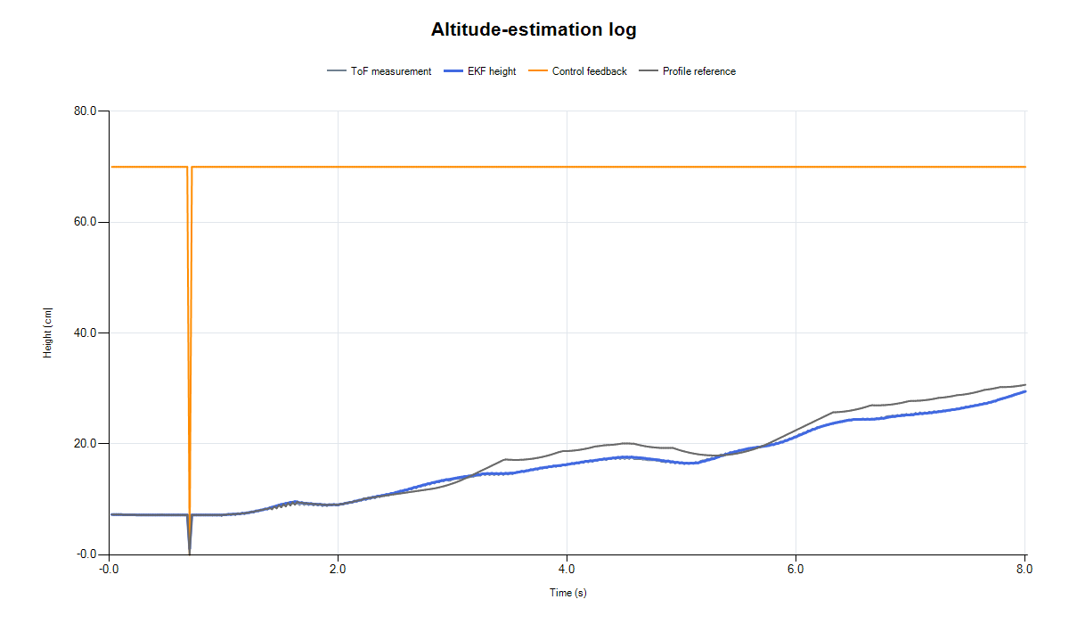
图4-1 高度估计日志：TOF观测、EKF高度、控制反馈与轨迹参考
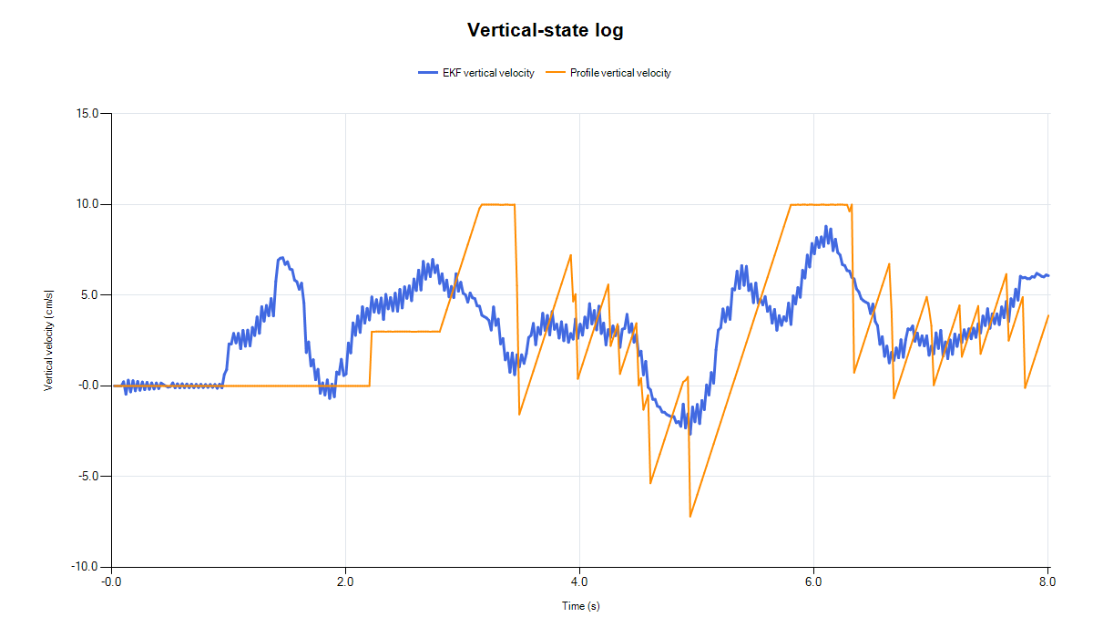
图4-2 垂直速度状态日志
4.3 水平速度与位置控制实现
位置外环以目标位置与当前位置之差作为输入，输出目标水平速度；速度内环以目标速度与当前速度之差作为输入，输出目标Roll和Pitch。为了适应起飞阶段和传感器刚有效时的不确定性，系统在位置保持切入前执行制动与权重渐入。进入保持模式时捕获当前位置作为目标点并清除速度环积分项，以减小先前制动过程留下的积分偏置。
4.4 光流补偿与标定
LC302存在模块偏心、光轴与机体系不完全一致、姿态变化引起视场旋转等问题。系统首先完成X/Y轴交换和正负方向映射；其次根据传感器安装位置补偿偏航时绕重心旋转产生的位移；然后利用Roll/Pitch/Yaw角差对光流观测进行经验补偿。调试表明，在大角度手推试验中，姿态补偿能够明显降低运动引起的伪位移。对于低纹理瓷砖地面和光照变化较大的区域，光流质量会下降，系统应降低其可信度或等待视觉信标提供绝对修正。
4.5 视觉信标接口预留
当前视觉模块作为低频辅助信息，不直接替代姿态或光流稳定器。视觉模块输出信标相对偏差和有效标志；在信标有效时，该偏差以小增益、有限幅的形式叠加到位置误差中。后续若已知信标的地图坐标，可构造绝对位置观测对水平状态进行校正，解决纯光流方案长期积分漂移的问题。
5 实验测试与结果分析
5.1 测试方法
测试分为台架静态测试、手持扰动测试和原路返回闭环测试。台架测试验证姿态解算、TOF读数和电机输出方向；手持测试用于识别光流方向、安装偏移与姿态补偿效果；闭环测试按照前推、右移、原路返回的路线执行，通过终点残差评价水平定位的短时闭环性能。所有测试过程保存高度、垂直速度、姿态、光流及控制状态日志，作为参数修改的依据。
5.2 高度估计结果
图4-1显示了记录窗口内TOF测量、EKF高度、控制反馈高度和轨迹参考的关系。TOF测量存在离散噪声，EKF输出相对平滑且能够随高度变化跟踪。结合实际测量记录，TOF高度经姿态补偿后误差可控制在约3 cm以内。图4-2给出了垂直速度估计与参考速度，可用于判断起飞、制动和高度保持阶段的动态特性。
5.3 姿态调试结果
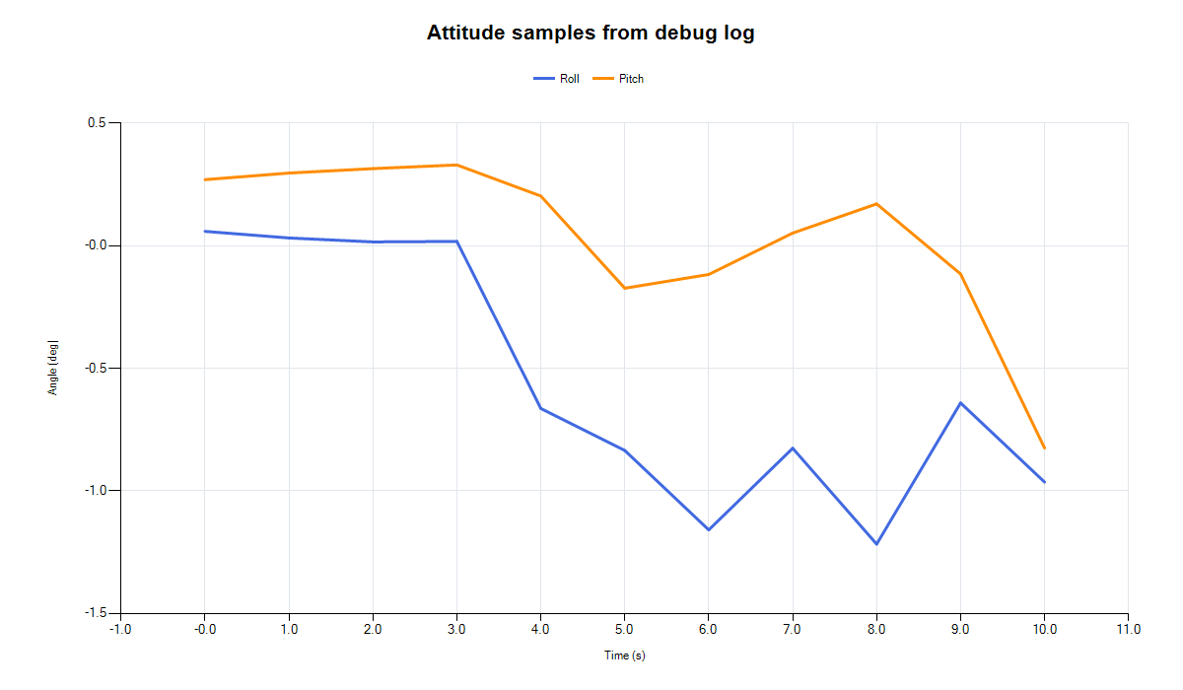
图5-1 调试日志中的Roll和Pitch姿态样本
调试日志表明，系统可以连续输出Roll、Pitch与Yaw姿态，并在小幅飞行扰动条件下保持较小的Roll和Pitch角。姿态环参数采用角度环与角速度环分离调节的方式：先在台架条件下确认方向，再通过小油门悬停逐步增加角速度环增益，最后调节角度环响应。该过程避免了直接增大外环增益带来的高频振荡风险。
5.4 光流原路返回结果
[图：fig_position_closure.svg]
图5-2 原路返回试验终点残差
在一次前推、右移、原路返回的测试中，机体系终点残差为X=-1.43 cm、Y=-3.14 cm，说明LC302的方向映射、比例和短时补偿可满足水平控制的基础需求。地球系终点残差为X=1.51 cm、Y=-9.42 cm，误差更大，主要原因是Yaw角参与坐标旋转后会累积航向估计误差。因此，后续比例标定仍应以机体系为主，并引入视觉信标等绝对位置观测修正地球系漂移。
5.5 问题分析
（1）地面纹理与光照直接影响光流质量，低纹理瓷砖地面会导致位移观测不稳定；（2）飞行高度误差会放大到光流比例换算误差；（3）Roll/Pitch接近较大角度时，经验补偿残差增大，需通过倾角阈值降低光流权重；（4）纯光流无法消除长期位置漂移，后续应融合视觉信标、地图或其他绝对定位传感器。
6 总结与展望
6.1 总结
本文面向飞跃雷区任务完成了四旋翼飞行控制子系统设计与实现。系统以CYT4BB7为核心，完成IMU姿态解算、TOF高度估计、光流水平状态估计、级联PID控制和四电机混控。通过多轮日志分析，解决了光流坐标映射、姿态伪位移补偿和位置控制切入冲击等问题。实测结果表明，系统具有稳定的姿态估计、厘米量级的高度测量能力和短时间水平闭环能力。
6.2 展望
后续将完成比赛任务下的视觉信标检测与状态机联调，将信标相对偏差以受限方式接入位置环；在获得信标地图坐标后，进一步构造绝对位置观测并融合进状态估计器；同时完善低纹理和大倾角条件下的传感器可信度判断，提高复杂赛道环境中的稳定性和自主性。
参考文献
[1] Mahony R, Hamel T, Pflimlin J M. Nonlinear complementary filters on the special orthogonal group. IEEE Transactions on Automatic Control, 2008.
[2] Beard R W, McLain T W. Small Unmanned Aircraft: Theory and Practice. Princeton University Press, 2012.
[3] 陈伯时. 电力拖动自动控制系统. 北京：机械工业出版社.
[4] 周志华. 机器学习. 北京：清华大学出版社.
[5] ICM42688-P Product Specification.
附录1 代码说明
imu.c：完成IMU数据读取、校准和姿态更新。
ekf_lite.c：实现高度与垂直速度轻量状态估计。
att_ctrl.c：实现姿态角和角速度级联控制。
alt_ctrl.c：实现高度轨迹、定高与起降控制。
loc_ctrl.c：实现水平位置—速度级联控制和位置保持切入逻辑。
flow.c、lc302.c：实现光流数据获取、比例换算和姿态补偿。
fly_ctrl.c：实现油门斜坡、四电机混控和输出限幅。
PID.c：提供通用PID计算和状态复位功能。
附录2 小组周志
第1周：完成任务分析、飞行控制总体方案和模块分工。[待补日期与成员]
第2周：完成主控、IMU、TOF和光流模块初始化，建立串口调试输出。
第3周：完成姿态解算和姿态PID方向验证，进行电机混控测试。
第4周：实现高度估计和定高控制，记录高度日志并进行参数调整。
第5周：完成LC302方向标定、姿态补偿和原路返回闭环测试。
第6周：完成位置控制切入逻辑、飞行日志整理和报告撰写。

4.6 姿态双环的控制逻辑与调试顺序
姿态控制不是直接把遥控量送到电机，而是先由角度外环计算期望角速度，再由角速度内环根据陀螺仪反馈产生Roll、Pitch、Yaw控制量。内环负责抑制快速扰动，外环决定机体最终回到哪个姿态。调试时先确认电机编号、旋向和正负方向，再在小油门条件下调节角速度环，最后加入角度环。若跳过内环直接提高角度环增益，飞行器容易出现高频抖动，且难以判断问题来自传感器方向还是PID参数。
4.7 高度环的状态估计、轨迹与闭环关系
高度控制由“目标高度—轨迹生成—目标垂直速度—油门输出”构成。TOF原始距离不直接参与油门控制：它先与IMU世界Z轴加速度共同进入高度估计器，得到平滑的高度z和垂直速度vz。随后高度外环将位置误差转换成受限的速度目标，速度内环再调整油门。这样做能够避免TOF单次跳变直接造成油门突变，也使起飞和到达目标高度时具有可控的加减速过程。
4.8 光流估计与水平双环的耦合关系
光流模块首先给出与高度和地面纹理相关的相对位移。程序使用TOF高度完成比例换算，完成X/Y映射后再补偿探头偏心和姿态旋转引起的假位移。位置外环在地球系计算位置误差并生成速度目标；速度误差必须根据Yaw角旋转到机体系，才能正确映射为Pitch和Roll指令。该转换是后续调试的关键：机体系用于标定光流本体，地球系用于导航和控制，两者不能混用。
4.9 位置保持切入与保护逻辑
位置保持并非解锁后立即开启。程序要求飞行器已解锁、光流有效、高度达到使能阈值、高度环进入保持阶段且垂直/水平速度足够小。满足条件后，系统先捕获当前点作为保持目标，清除速度PID的积分残留，并通过制动阶段和渐入权重逐步增加控制输出。这样可以避免起飞阶段的漂移被积分项放大，也避免刚切换位置环时出现突然大倾角。
5.6 基于日志的调试闭环
本项目的参数修改均以日志为依据，而不是凭飞行体感判断。高度环记录TOF、估计高度、垂直速度、创新量和油门；光流部分记录原始位移、补偿量、机体系/地球系状态；控制部分记录目标值、反馈值和电机输出。每次修改遵循“复现问题—定位状态量—只改一个环节—独立复测”的顺序。该过程使姿态、定高和位置控制能够逐层建立，而不是在多个未稳定环路上同时调参。
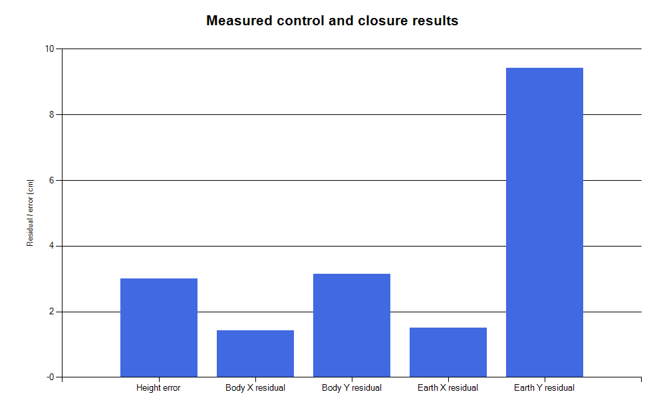
图5-3 高度控制与原路返回测试结果汇总
图中比较了TOF定高误差、机体系原路返回残差和地球系原路返回残差。机体系残差较小，说明光流本体的方向映射和短时比例标定基本正确；地球系Y方向残差相对较大，反映出航向角误差在坐标旋转中的累计影响。该结果也说明后续应引入视觉信标等绝对观测，修正长期定位漂移。

附录3 关键控制代码摘录
A. 水平位置—速度级联控制
该段代码先根据位置误差生成期望速度，再将地球系速度误差转换至机体系，输出俯仰和横滚指令，并配合限幅、渐入和制动逻辑，避免位置保持模式切换时产生突变。
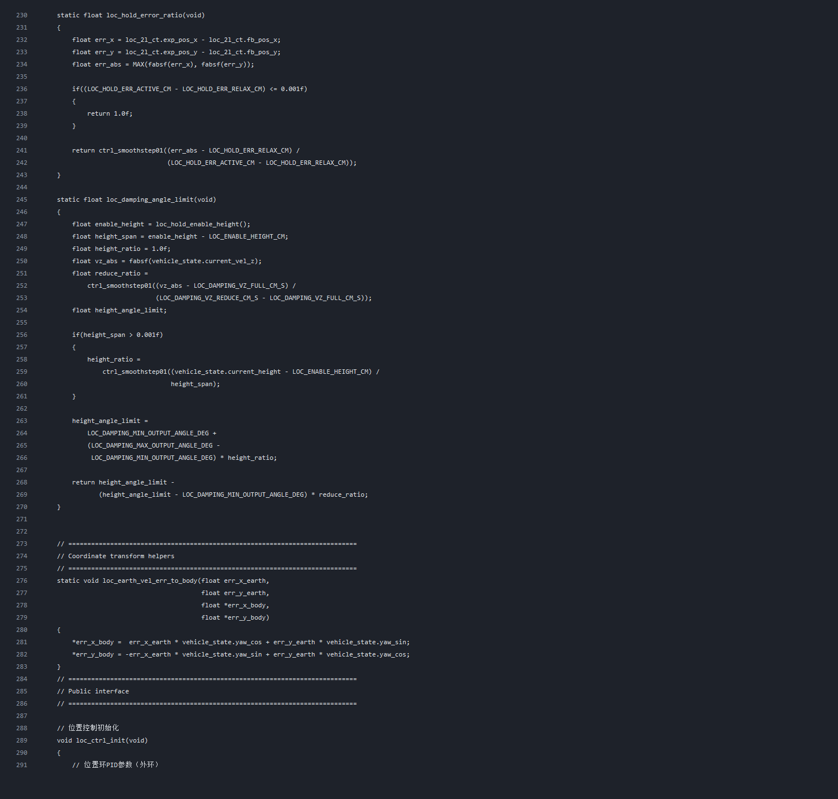
B. 油门斜坡与电机混控
该段代码负责将总油门与Roll、Pitch、Yaw控制量组合为四路电机输出。通过油门斜坡和输出边界处理，降低解锁、起飞和姿态修正时的电机指令突变。
